附件三：
第一步：登录账号进入考试中心
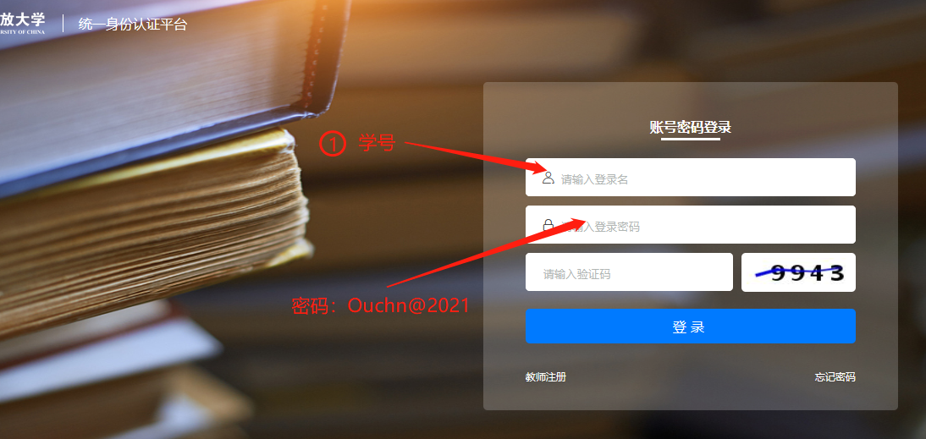
第二步：进入考试（学生端）
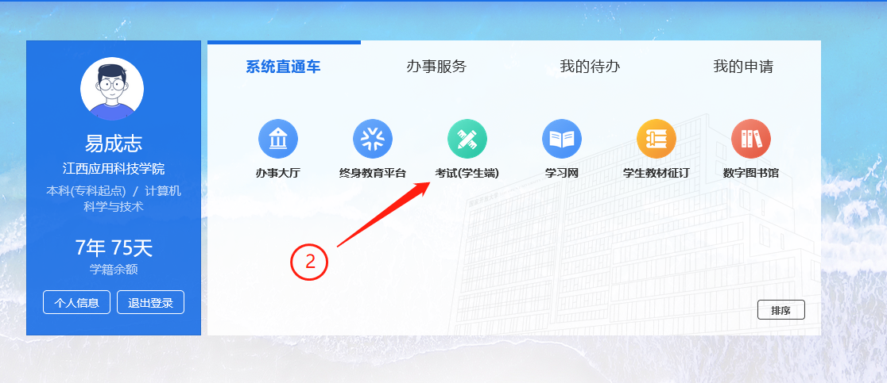
第三步：进入个人中心
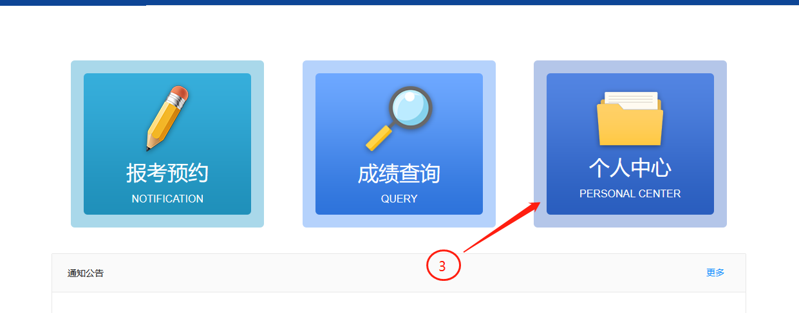

第四步：进入资料，点击右上方打印进行打印准考证
